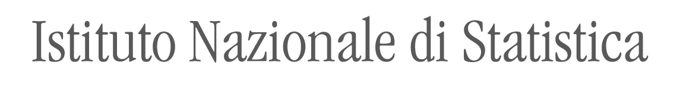
Organismo Indipendente di Valutazione della performance

Scheda di sintesi sulla rilevazione dell’OIV
(Deliberazione ANAC n. 294 del 2021)

Data di svolgimento della rilevazione
26/05/2021 – 24/06/2021.

Estensione della rilevazione (nel solo caso di amministrazioni con uffici periferici)
Sono presenti otto Uffici territoriali:
- Ufficio territoriale per il Piemonte, la Valle D'Aosta e la Liguria;
- Ufficio territoriale per la Lombardia;
- Ufficio territoriale per il Veneto e il Friuli-Venezia Giulia;
- Ufficio territoriale per l’Emilia-Romagna, la Toscana e l'Umbria;
- Ufficio territoriale per le Marche, l'Abruzzo e la Puglia;
- Ufficio territoriale per il Lazio, il Molise e la Calabria;
- Ufficio territoriale per la Campania e la Basilicata;
- Ufficio territoriale per la Sicilia e la Sardegna.
La rilevazione è stata estesa a tutti gli Uffici territoriali dell’Istituto.
Si precisa che tali Uffici non sono dotati di un proprio sito istituzionale. L’elenco e le principali informazioni relative agli Uffici territoriali sono disponibili nel sito istituzionale dell’Istat, Sezione “Amministrazione trasparente”, sottosezione “2. Organizzazione”, sottosezione “Articolazione degli Uffici”, sottosezione “Sedi territoriali”.



Organismo Indipendente di Valutazione della performance

Procedure e modalità seguite per la rilevazione
Le procedure e le modalità seguite per la rilevazione sono state:
- verifica dell’attività svolta dal Responsabile della prevenzione della corruzione e della trasparenza per riscontrare l’adempimento degli obblighi di pubblicazione;
- esame della documentazione relativa ai dati oggetto di attestazione;
- colloqui e scambio di mail con i responsabili della trasmissione dei dati;
- verifica diretta sul sito istituzionale, anche attraverso l’utilizzo di supporti informatici.

Aspetti critici riscontrati nel corso della rilevazione
L’Organismo raccomanda all’Amministrazione di provvedere ad eliminare quanto prima i filtri ancora presenti all’interno della Sezione “Amministrazione trasparente” del sito.
Con riferimento ai dati relativi ai “Bandi di gara e contratti”, auspica una maggiore aderenza dell’articolazione della sottosezione di secondo livello alle indicazioni definite dall’ANAC
Si rinvia infine a quanto riportato nella colonna “Note” della Griglia di rilevazione al 31 maggio 2021 (Allegato 2.1.A e 2.1.B alla delibera ANAC n. 294 del 2021).

Eventuale documentazione da allegare
Nessuna.
(f.to Renato Ruffini)

